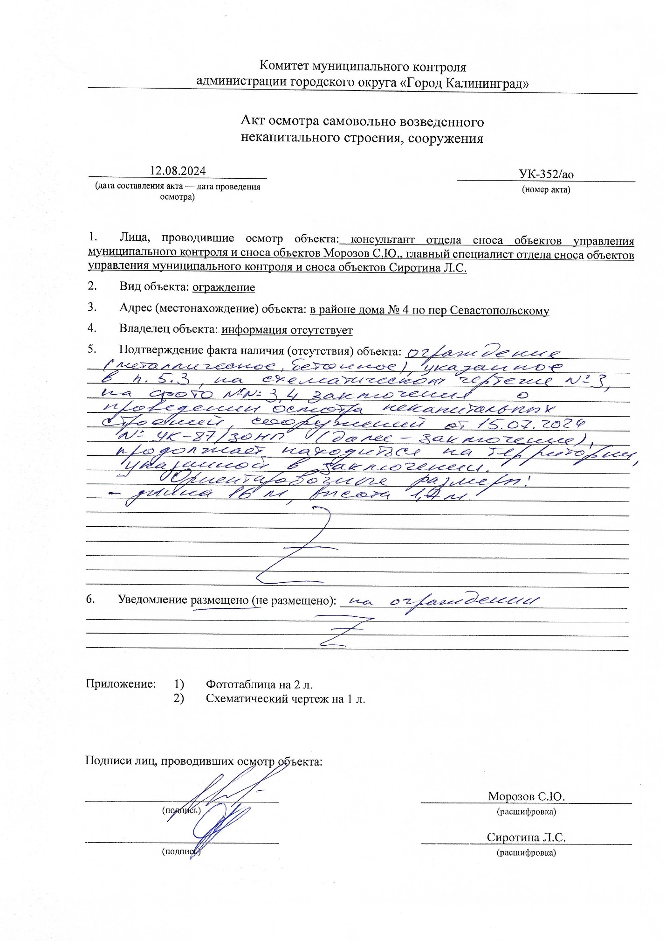

Фототаблица
к акту осмотра самовольно возведенного
некапитального строения, сооружения
от | 12.08.2024 | № | УК-352/ао

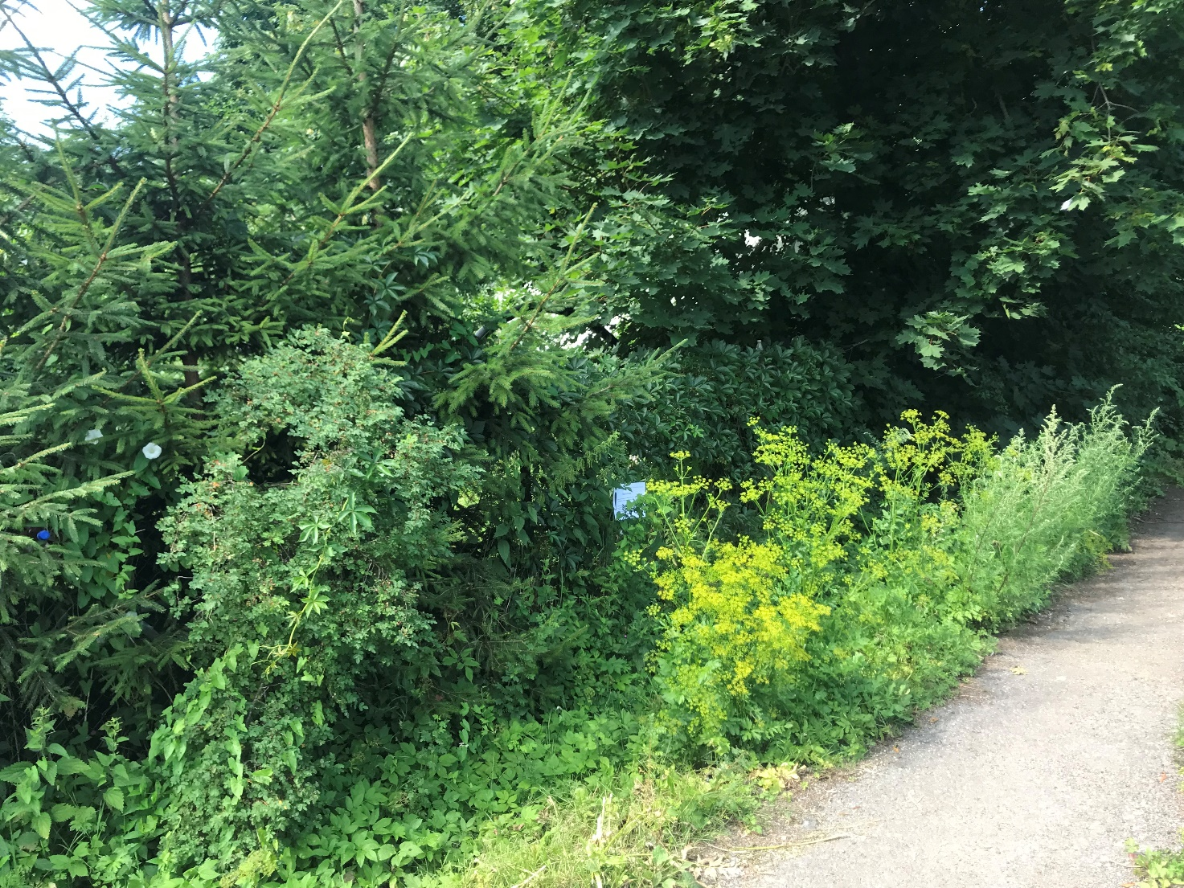
самовольно возведенное ограждение

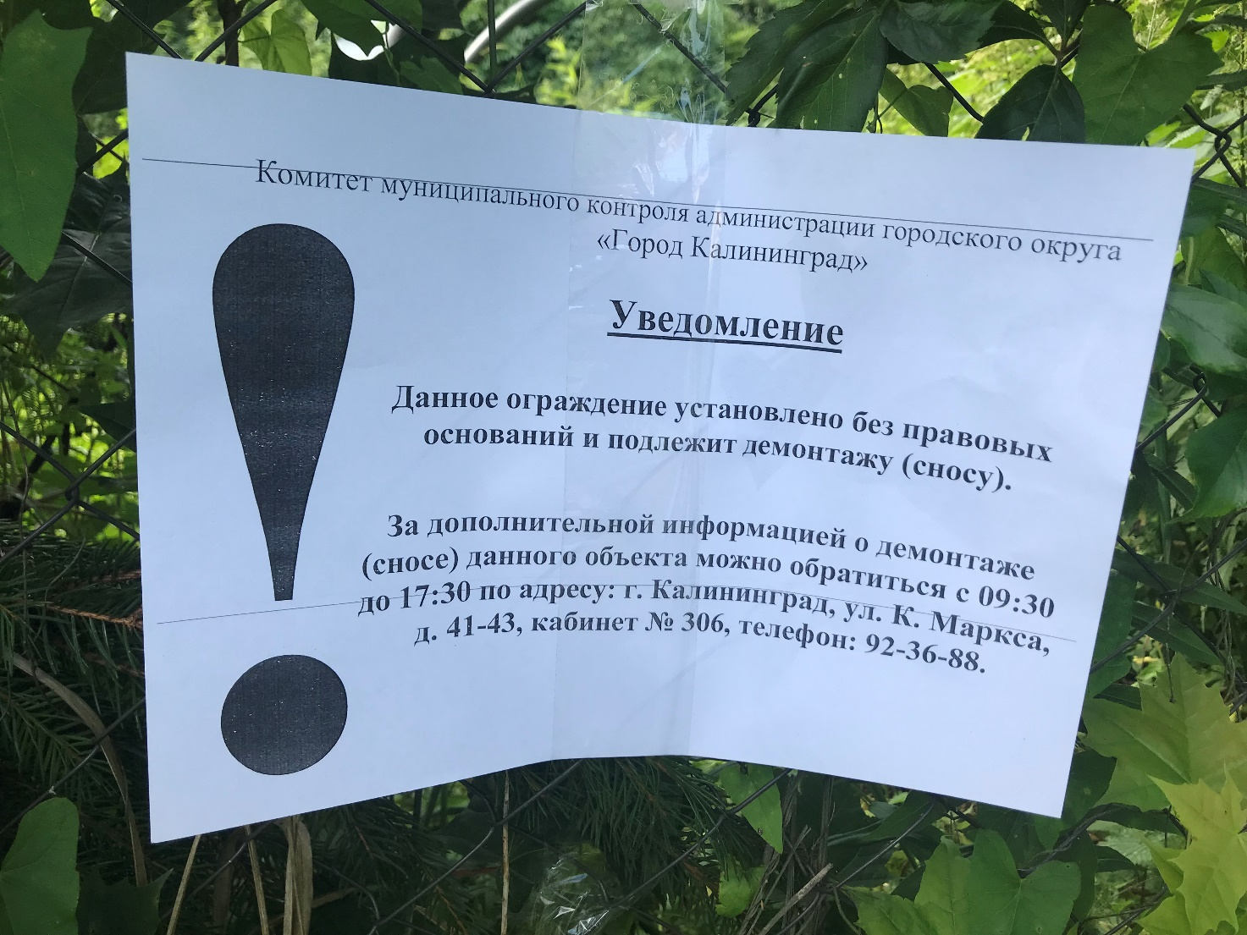

уведомление, размещенное на ограждении

 |  | Морозов С.Ю.
(подпись) |  | (расшифровка)
 |  | Сиротина Л.С.
(подпись) |  | (расшифровка подписи)

Схематический чертеж
к акту осмотра самовольно возведенного
некапитального строения, сооружения
1
от | 12.08.2024 | № | УК-352/ао

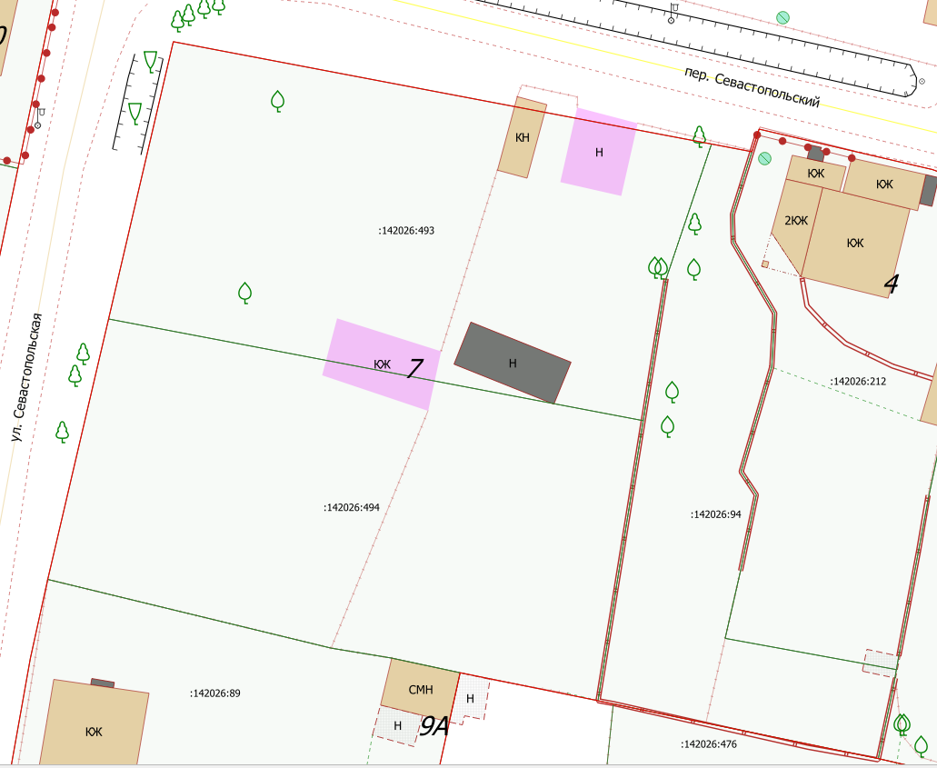

1 — самовольно возведенное ограждение
— место размещения уведомления

 |  | Морозов С.Ю.
(подпись) |  | (расшифровка)
 |  | Сиротина Л.С.
(подпись) |  | (расшифровка подписи)

